SCHREIBBEWERB

Name der Schülerin/des Schülers: Moritz Einheller
Alter: 12 Schule: NMS Wallsee
Klasse: 2B Ort: Wallsee-Sindelburg

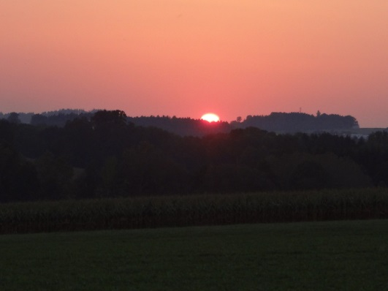
Foto: „De letztn Sunstrohln“ – Romana H., NMS Aschbach
Wald Nacht
Christoph Mauz

20:37
Schöner Schmarrn! Jetzt wird es gleich finster und ich habe immer noch keine Ahnung, wo genau ich bin. Das Einzige, das völlig außer Streit steht, ist die Tatsache, dass ich im Wald stehe. Mittendrin! Der Wald ist irgendwo im westlichen Niederösterreich. Zwischen Amstetten West und Oed-Öhling. Wenn ich die Augen zumache, dann höre ich Autobahngeräusche. Das heißt, ich hoffe, dass es Autobahngeräusche sind. Weil wenn das Geräusch zum Beispiel von Gelsen kommt, dann gute Nacht, Bertl! Bertl heiße ich übrigens. Bertl Panigl und ich hab‘ mich verlaufen. Verlaufen in einem Wald im westlichen Niederösterreich, zwischen Amstetten West und Oed-Öhling.
Verzweifelt hole ich mein Handy hervor, aber ich habe immer noch kein Signal. Überall funktioniert das Klumpert! Überall, außer in einem Wald im westlichen Niederösterreich, zwischen Amstetten und Oed-Öhling!
…

So nehme ich mein Handy und stecke es wieder in den vollbepackten Rucksack. Vollbepackt mit nur nützlichen Dingen, laut meinem Pfadfinderbetreuer. Wer braucht schon eine Stange Wurst oder ein Kilo Brot für einen Spaziergang durch den Wald?

21:03
Schön langsam sehe ich jetzt gar nichts mehr. Die Taschenlampe liegt natürlich unberührt in meinem Zimmer. Wartet auf ihren großen Einsatz, der jetzt eingetroffen wäre. Aber was kümmert mich die Taschenlampe? Ich möchte zurück! Ich nehme jetzt meinen Mut zusammen und gehe weiter in Richtung der Autobahngeräusche.
21:45
Ich laufe jetzt schon 42 Minuten und es ist noch immer keine Autobahn in Sicht. Aber ich werde nicht aufgeben, nicht als Pfadfinder. Was habe ich denn noch alles gelernt? Ach ja, der Kompass! Ich sehe mal im Rucksack nach, vielleicht liegt er unter der Stange Wurst oder dem Brot. Mist, der liegt wohl auch in meinem Zimmer neben der Taschenlampe.
Ganz schön still im Wald, richtig gruselig. Ich werde jetzt einfach geradeaus gehen, bis ich am Waldrand stehe, dürfte nicht allzu lange dauern, immerhin höre ich die Autobahn. Endlich! Ich sehe Lichter. Ich laufe zu den Lichtquellen, vermutlich sind es Straßenlaternen. Aua! Ein Dornenstrauch hält mich fest. Na toll, meine schöne Jacke. Ach was soll’s, ich reiß mich los, immerhin ist es mir wichtiger aus dem finsteren Wald zu kommen, als meine Jacke vor Löchern zu retten.

22:00
Ganz außer Atem komme ich am Waldrand an. Super, eine breite Straße liegt zu meinen Füßen. Da sehe ich die rettenden Lichter eines Autos, sie blenden mich im Gesicht. Das Auto hält an, gleich darauf höre ich die bekannte Stimme meines Betreuers: „Wo bleibst du Bertl? Ich habe schon überall gesucht, Gott sei Dank haben wir dich wieder!“

